Федеральное агентство связи

Федеральное государственное бюджетное образовательное
учреждение высшего образования
«Сибирский государственный университет
телекоммуникаций и информатики»

О.Б. Журавлева

Теория Электрических Цепей

Методические указания
к лабораторным работам 4,5,6

Новосибирск
2018

О.Б. Журавлева
В методических указаниях описан цикл лабораторных работ по дисциплине "Теория электрических цепей" для студентов дистанционного обучения

Кафедра Теории электрических цепей

Общие указания к выполнению лабораторных работ

При подготовке к выполнению лабораторных работ по курсу «Теория электрических цепей» студенты должны изучить соответствующие разделы теоретического курса, выполнить требуемые расчеты (исследования), научиться оценивать достоверность получаемых результатов.
Каждый студент представляет отчет по лабораторной работе. В отчет заносятся исходные схемы, требуемые расчеты в соответствии с целью выполнения работы и заданием по вариантам, строятся необходимые графики, заполняются таблицы, обязательно делаются подробные выводы по результатам исследования.

Лабораторная работа № 4
Исследование реактивных двухполюсников

- Цель работы
Исследование зависимости входного сопротивления реактивного двухполюсника от частоты.

- Подготовка к выполнению работы
При подготовке к работе необходимо изучить теорию реактивных двухполюсников, методы их анализа и синтеза (параграфы 4.5 и 16.6 электронного учебника).

- Теоретическое исследование

  - Исследовать работу схемы реактивного двухполюсника, реализованного по 1-й форме Фостера (рисунок 4.1, а). Задать E = 1 В, R₀ = 10 кОм, L₁ = L₂ = 1 мГн, C₁ = 63,536 нФ, С₂ = 15,831 нФ, С = (100+Nx5) нФ,
где N- номер варианта (последняя цифра пароля).

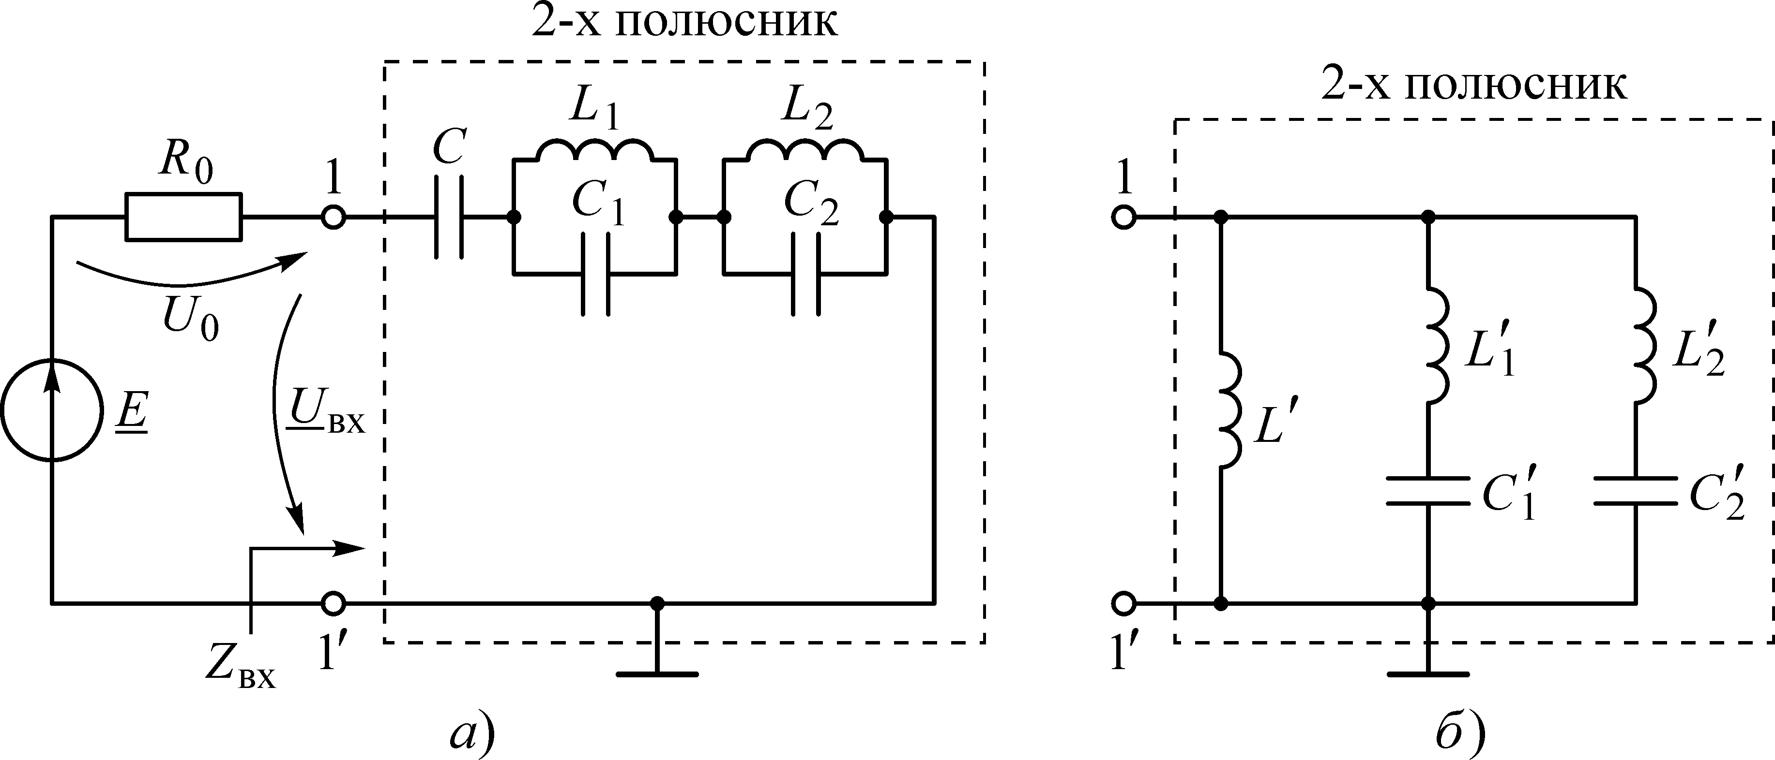

Рисунок 4.1

  - В диапазоне частот 0,1 мГц – 80 кГц на частотах резонансов и по одной частоте между резонансами рассчитать входное сопротивление Zвх(f) и записать в таблицу 4.1 его значения.

Таблица 4.1
f, кГц | f₁ | f₂ | f_{рез1} | f₄ | f_{рез2} | f₆ | f_{рез3} | f₈ | f_{рез 4} | f₁₀ | f₁₁
f, кГц | 0 |  |  |  |  |  |  |  |  |  | 80
Z_{вх}

  - Рассчитать параметры элементов обратного двухполюсника (рисунок 4.1, б) по формулам:

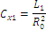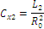

  - Рассчитать входное сопротивление Z_{вх} (f) обратного двухполюсника (рисунок 4.1, б) и записать в таблицу, аналогичную таблице 4.1.
  - По результатам расчета построить в масштабе графики зависимости модуля входного сопротивления исходного и обратного реактивных двухполюсников от частоты и указать на них частоты резонансов напряжений и токов.

- Требования к отчету
Отчет по работе должен содержать:
– Цель работы;
- Исследуемые схемы с указанием элементов и их величин;
- Выражения Z_{вх}(jω), записанные через резонансные частоты;
- Таблицу 4.1 (для исходного двухполюсника) и аналогичную ей (для обратного двухполюсника) рассчитанных величин;
- Два графика зависимости Z_{вх} (f) – исходного и обратного двухполюсников, построенные в масштабе и с учетом знака реактивности;
- Подробные выводы по работе.
Лабораторная работа № 5
Исследование пассивных четырехполюсников

- Цель работы

Исследование свойств пассивных линейных четырехполюсников.

- Подготовка к выполнению работы

При подготовке к работе необходимо усвоить типы четырехполюсников, уравнения передачи в различных формах, параметры-коэффициенты, характеристические параметры, рабочие меры передачи, методы их расчета (глава 12 электронного учебника).

- Теоретическое исследование

3.1. Исследовать схему пассивного резистивного четырехполюсника (рисунок 5.1).
Задать Е = 10 В, f = 1 кГц, R₁ = 100 Ом, R₂ = 200 Ом, R₃ = 300 Ом, R₄ = (100 + Nx10) Ом,
где N – номер варианта (последняя цифра пароля).

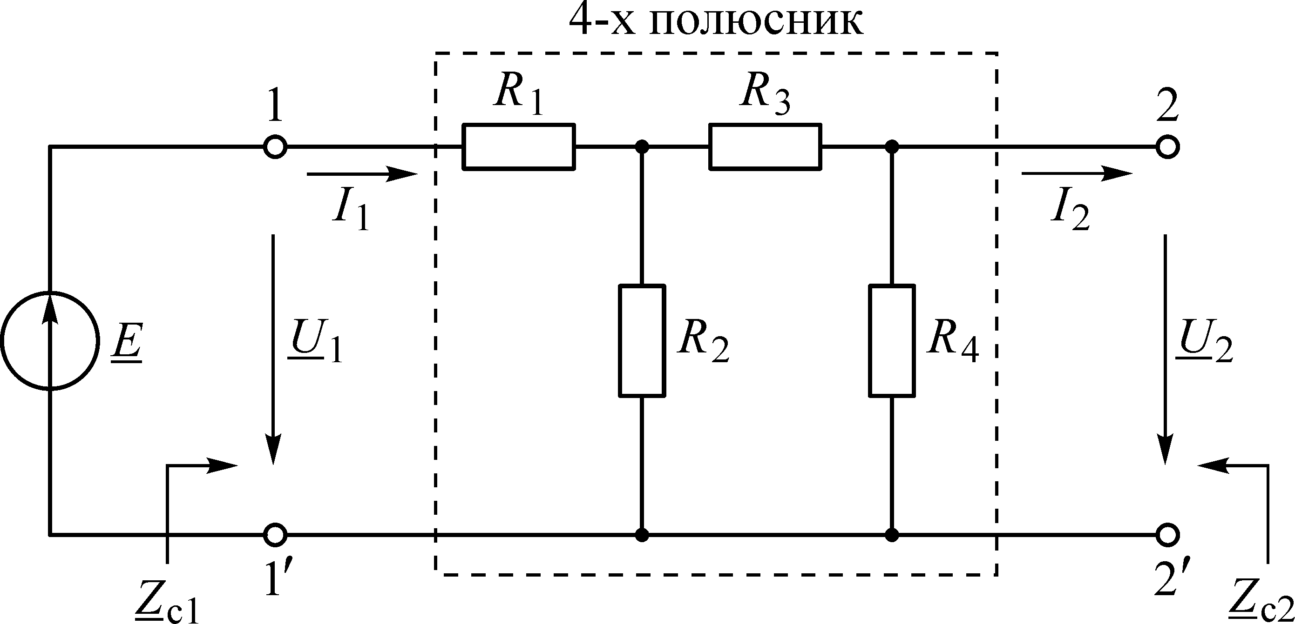

Рисунок 5.1

  - Определить А-параметры четырехполюсника, исходя из их физического смысла, создавая в схеме режимы холостого хода (ХХ) и короткого замыкания (КЗ).
    - Параметры А₁₁ и А₂₁ можно определить в режиме ХХ (рисунок 5.1), зная заданное напряжение U₁ на входных (1-1') и рассчитав напряжение U₂ на выходных зажимах (2-2') четырехполюсника, а также входной ток I₁

Результаты измерений записать в таблицу 5.1.

Таблица 5.1
Опыт ХХ (I₂ = 0) |  |  | Опыт КЗ (U₂ = 0)
U₁, В | U₂, В | I₁, мА | U₁, В | I₁, мА | I₂, мА

В результате в режиме ХХ параметры A₁₁ и А₂₁ четырехполюсника определяются по формулам:

    - Параметры А₁₂ и А₂₂ можно определить в режиме КЗ. Для этого замкнуть зажимы 2-2' (рисунок 5.1) проводом и рассчитать напряжение на входе U₁ (точки 1-1') ток I₁ (на входе) и ток I₂ (на выходе). Результаты измерений также записываются в таблицу 5.1. В результате в режиме КЗ определяются параметры А₁₂ и А₂₂:

Необходимо проверить правильность определения А-параметров, используя соотношение:
.
Если погрешность превышает 5%, то необходимо расчеты повторить вновь.

    - По найденным А-параметрам рассчитать параметры холостого хода и короткого замыкания Z_{1х}, Z_{1к}, Z_{2х}, Z_{2к}, характеристические сопротивления Z_{с1}, и Z_{с2} и собственное ослабление четырехполюсника А_{с} по формулам
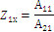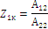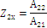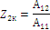

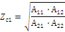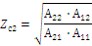

  - Исследуйте рабочий режим работы четырехполюсника.

Для расчета рабочего ослабления задайте нагрузку со стороны генератора Z_{г} в два раза меньше, чем Z_{C1} (рассогласование по входу), а нагрузку на выходе четырехполюсника Z_{н} в 2 раза больше, чем Z_{c2} (рассогласование по выходу).
Приведите схему включения исходного четырехполюсника с нагрузками.

Рассчитайте рабочее ослабление четырехполюсника в режиме несогласованного включения
А_{р}=А_{с} +∆А₁ +∆А₂+∆А_{3,}
где Ас – характеристическое ослабление четырехполюсника;
∆А₁, ∆А₂ – дополнительные ослабления из-за несогласованностей на входе и выходе четырехполюсника;
∆А₃ – дополнительное ослабление за счет многократного отражения энергии от входных и выходных зажимов четырехполюсника.
Сделайте вывод о влиянии режима работы на величину ослабления А.

Требования к отчету

Отчет должен содержать:
– цель работы
- Исследуемую схему и данные элементов схемы;
- схемы режимов ХХ и КЗ,
- теоретический расчет А-параметров и собственного ослабления Ас четырехполюсника;
- таблицы измеренных величин и рассчитанные А-параметры, Z_{c1}, Z_{c2}, А_{с}, Z_{1х}, Z_{1к}, Z_{2х}, Z_{2к};
- Схемы четырехполюсника, включенного между генератором и нагрузкой в согласованном и несогласованном режимах
- расчет А_{с} (при согласованном) и А_{р} (при несогласованном) режимах работы;
- подробные выводы по результатам исследования.
Лабораторная работа № 6
Исследование пассивных амплитудных корректоров

- Цель работы

Исследование частотной характеристики ослабления и структуры пассивного амплитудного корректора.

- Подготовка к выполнению работы

При подготовке к работе изучить теорию амплитудных и фазовых корректоров, методы расчета параметров элементов и частотных характеристик (глава 18 электронного учебника).

- Теоретическое исследование

  - Задание 1

Нечетные варианты (номер варианта – 1,3,5,7,9 – определяется по последней цифре пароля)
По заданной функции ослабления цепи построить требуемую функцию ослабления амплитудного корректора, если А₀=18+N×0,2 дБ, где N – номер варианта

f, кГц | 0 | 5 | 10 | 15 | 20 | 25 | 30 | 35 | 40
А_{ц}, дБ | 17,9 | 17,4 | 16,1 | 14,6 | 13,1 | 11,8 | 10,7 | 9,7 | 8,1

Четные варианты (номер варианта – 0,2,4,6,8 – определяется по последней цифре пароля)
Известна требуемая характеристика ослабления амплитудного корректора Ак(f). Постройте зависимость ослабления цепи, если известно, что А_{max ц.}= 13+N×0,2 дБ, где N – номер варианта

f, кГц | 0 | 5 | 10 | 15 | 20 | 25 | 30 | 35 | 40
А_{к}, дБ | 0,6 | 2,5 | 5,2 | 7,2 | 8,4 | 9,2 | 9,6 | 10,2 | 10,4

В решении нужно привести условия задания, графики и пояснения.

  - Задание 2

Нечетные варианты (номер варианта – 1,3,5,7,9 – определяется по последней цифре пароля)

Определить максимально возможное ослабление корректора А_{к max} Качественно построить график ослабления искажающей цепи. Рассчитать значения R₂, C2, L2, если R= 200+ N×10 Ом, где N –номер варианта.
$$R_{1}=\text{1000} \text{Ом}, L_{1}=2\text{мГн}, С_{1}=\text{50} \text{нФ}, R=\text{200} \text{Ом}$$
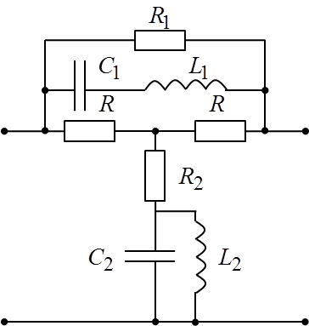

Четные варианты (номер варианта – 0,2,4,6,8 – определяется по последней цифре пароля).

Определить максимально возможное ослабление корректора А_{к max} Качественно построить график ослабления искажающей цепи.
$$R_{1}=\text{1000} \text{Ом}, L_{1}=4\text{мГн}, С_{1}=\text{100} \text{нФ}, R=\text{200} \text{Ом}$$
Рассчитать значения R₂, C2, L2, если R= 200+ N×10 Ом, где N –номер варианта.

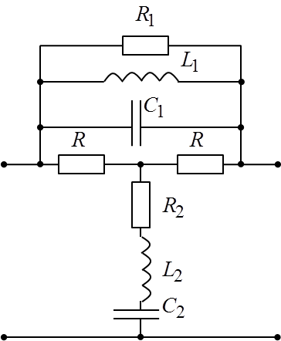

В решении нужно привести условие задания, график, расчеты и пояснения.
  - Задание 3

Нечетные варианты (номер варианта – 1,3,5,7,9 – определяется по последней цифре пароля)

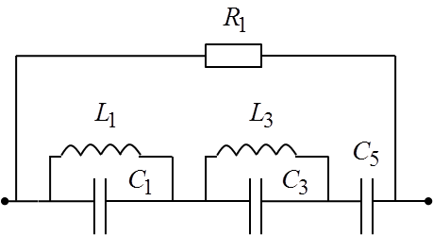

Построить схему амплитудного корректора и ожидаемую характеристику ослабления корректора, если $\begin{aligned}R_{1}=\text{500} \text{Ом}, L_{1}= L_{3}=2\text{мГн}, С_{1}=С_{3}=\text{50} \text{нФ}, C_{5}=\text{100}\text{нФ} \\ R=\text{200} \text{Ом}\end{aligned}$
Рассчитать значения параметров элементов в поперечном плече корректора, если R= 200+ N×10 Ом, где N –номер варианта.

Четные варианты (номер варианта – 0,2,4,6,8 – определяется по последней цифре пароля)
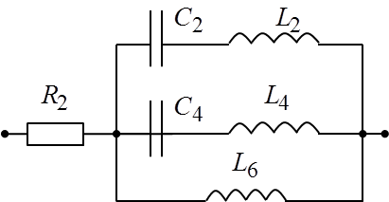

Построить схему амплитудного корректора и ожидаемую характеристику ослабления корректора, если
$$\begin{aligned}R_{2}=\text{40} \text{Ом}, L_{2}=L_{4}=L_{6}=4\text{мГн}, С_{2}=С_{4}=\text{100} \text{нФ}, \\ R=\text{200} \text{Ом}\end{aligned}$$
Рассчитать значения параметров элементов в продольном плече корректора, если R= 200+ N×10 Ом, где N –номер варианта.

В решении нужно привести условие задания, схему корректора, характеристику ослабления, расчеты параметров элементов в поперечном плече корректора и пояснения.

  - Требования к отчету

- Отчет должен содержать:
- Решения трех заданий. Индивидуальные требования к оформлению решения каждого задания приведены в их описании.
- Общие выводы по лабораторной работе (теоретическому исследованию).

Литература

- Бакалов В. П., Дмитриков В. Ф., Крук Б. И. Основы теории цепей: Учебник для вузов/ Под ред. В. П. Бакалова – 3-е изд., перераб. и доп. – М.: Горячая линия – Телеком, 2009 – 536 с. (электронная версия).
- Чирков В.Д., Гусельникова Н.М. Основы теории цепей: методические указания к лабораторным работам (для студентов заочного факультета). – Новосибирск: СибГУТИ, 2011. – 29 с.

